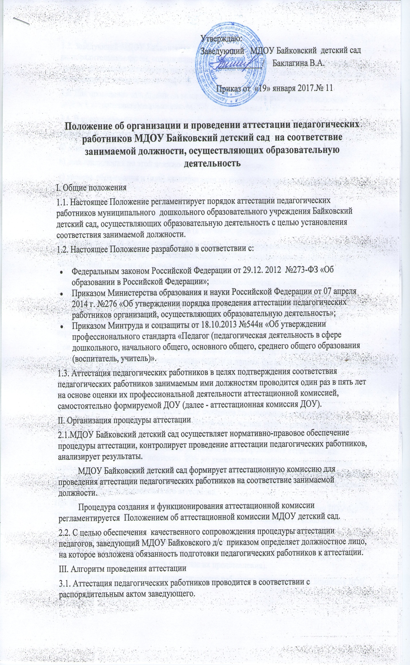

3.2. Заведующий МДОУ Байковского д/с знакомит педагогических работников с распорядительным актом, содержащим список работников, подлежащих аттестации, график проведения аттестации, под роспись не менее чем за 30 календарных дней до дня проведения их аттестации по графику.
3.3. Для проведения аттестации на каждого педагогического работника заведующий вносит в аттестационную комиссию МДОУ представление.
3.4. В представлении содержатся следующие сведения о педагогическом работнике:
а) фамилия, имя, отчество (при наличии);
б) наименование должности на дату проведения аттестации;
в) дата заключения по этой должности трудового договора;
г) уровень образования и (или) квалификации по специальности или направлению подготовки;
д) информация о получении дополнительного профессионального образования по профилю педагогической деятельности;
е) результаты предыдущих аттестаций (в случае их проведения);
ж) мотивированная всесторонняя и объективная оценка профессиональных, деловых качеств, результатов профессиональной деятельности педагогического работника по выполнению трудовых обязанностей, возложенных на него трудовым договором.
3.5. Заведующий МДОУ знакомит педагогического работника с представлением под роспись не позднее, чем за 30 календарных дней до дня проведения аттестации. После ознакомления с представлением педагогический работник по желанию может представить в аттестационную комиссию ДОУ дополнительные сведения, характеризующие его профессиональную деятельность за период с даты предыдущей аттестации (при первичной аттестации - с даты поступления на работу).
При отказе педагогического работника от ознакомления с представлением составляется акт, который подписывается заведующим МДОУ и лицами (не менее двух), в присутствии которых составлен акт.
3.6. Аттестация проводится на заседании аттестационной комиссии ДОУ с участием педагогического работника.
Заседание аттестационной комиссии ДОУ считается правомочным, если на нём присутствуют не менее двух третей от общего числа членов аттестационной комиссии ДОУ.
В случае отсутствия педагогического работника в день проведения аттестации на заседании аттестационной комиссии ДОУ по уважительным причинам, его аттестация переносится на другую дату, и в график аттестации вносятся соответствующие изменения, о чем заведующий ДОУ знакомит работника под роспись не менее чем за 30 календарных дней до новой даты проведения его аттестации.
При неявке педагогического работника на заседание аттестационной комиссии ДОУ без уважительной причины аттестационная комиссия ДОУ проводит аттестацию в его отсутствие.
3.7. Аттестационная комиссия ДОУ рассматривает представление, дополнительные сведения, представленные самим педагогическим работником, характеризующие его профессиональную деятельность (в случае их представления).
3.8. По результатам аттестации педагогического работника аттестационная комиссия ДОУ принимает одно из следующих решений:
- соответствует занимаемой должности (указывается должность педагогического работника);
- не соответствует занимаемой должности (указывается должность педагогического работника).
3.9. Решение принимается аттестационной комиссией ДОУ в отсутствие аттестуемого педагогического работника открытым голосованием большинством голосов членов аттестационной комиссии ДОУ, присутствующих на заседании.
При прохождении аттестации педагогический работник, являющийся членом аттестационной комиссии ДОУ, не участвует в голосовании по своей кандидатуре.
3.10. В случаях, когда не менее половины членов аттестационной комиссии ДОУ, присутствующих на заседании, проголосовали за решение о соответствии работника занимаемой должности, педагогический работник признается соответствующим занимаемой должности.
3.11. Результаты аттестации педагогического работника, непосредственно присутствующего на заседании аттестационной комиссии ДОУ, сообщаются ему после подведения итогов голосования.
3.12. Результаты аттестации педагогических работников заносятся в протокол, подписываемый председателем, и членами аттестационной комиссии ДОУ, присутствовавшими на заседании, который хранится с представлениями, дополнительными сведениями, представленными самими педагогическими работниками, характеризующими их профессиональную деятельность (в случае их наличия), в личном деле педагогического работника.
3.13. На педагогического работника, прошедшего аттестацию, не позднее двух рабочих дней со дня ее проведения аттестационной комиссии ДОУ составляется выписка из протокола, содержащая сведения о фамилии, имени, отчестве (при наличии) аттестуемого, наименовании его должности, дате заседания аттестационной комиссии ДОУ, результатах голосования, о принятом аттестационной комиссией ДОУ решении. Заведующий ДОУ знакомит педагогического работника с выпиской из протокола под роспись в течение трех рабочих дней после ее составления. Выписка из протокола хранится в личном деле педагогического работника.
3.14. Результаты аттестации в целях подтверждения соответствия педагогических работников занимаемым ими должностям на основе оценки и профессиональной деятельности педагогический работник вправе обжаловать в соответствии с законодательством Российской Федерации.
3.15. Аттестацию в целях подтверждения соответствия занимаемой должности не проходят следующие педагогические работники:
а) педагогические работники, имеющие квалификационные категории;
б) проработавшие в занимаемой должности менее двух лет в организации, в которой проводится аттестация;
в) беременные женщины;
г) женщины, находящиеся в отпуске по беременности и родам;
д) лица, находящиеся в отпуске по уходу за ребенком до достижения им возраста трех лет;
е) отсутствовавшие на рабочем месте более четырех месяцев подряд в связи с заболеванием.
Аттестация педагогических работников, предусмотренных подпунктами «г» и «д» настоящего пункта, возможна не ранее чем через два года после их выхода из указанных отпусков.
Аттестация педагогических работников, предусмотренных подпунктом «е» настоящего пункта, возможна не ранее чем через год после их выхода на работу.
3.16. Аттестационная комиссия ДОУ дает рекомендации заведующему ДОУ о возможности назначения на соответствующие должности педагогических работников лиц, не имеющих специальной подготовки или стажа работы, установленных в разделе «Требования к квалификации» раздела «Квалификационные характеристики должностей работников образования» Единого квалификационного справочника должностей руководителей, специалистов и служащих и (или) профессиональными стандартами, но обладающих достаточным практическим опытом и компетентностью, выполняющих качественно и в полном объеме возложенные на них должностные обязанности.

IV. Порядок обжалования решений аттестационной комиссии
Результаты аттестации в части нарушения процедуры педагогический работник вправе обжаловать, направив жалобу заведующему МДОУ Байковского детского сада

